M960屏幕测试仪
产品手册
V2.0
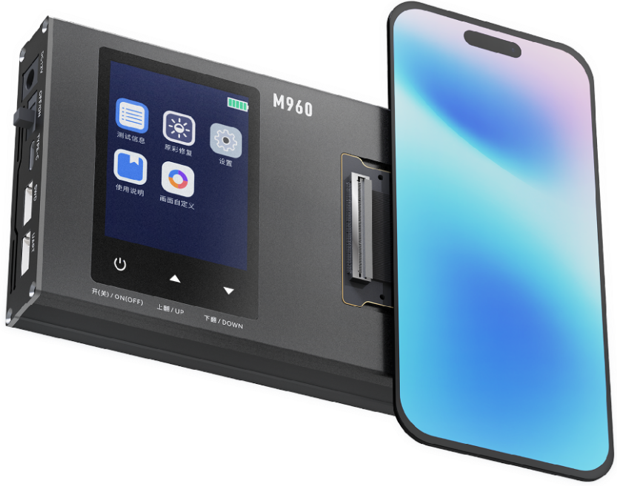

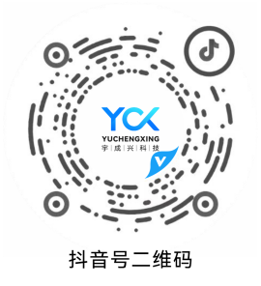

深圳市宇成兴科技有限公司
深圳龙华区日海智能科技园4栋3楼
服务热线：0755-23221950
图片仅供参考，外观具体以实物为准。

目录

1.1产品优势.......................................................................4

1.2产品主要功能菜单说明.................................................5

2.1按键说明.......................................................................7

2.2排线连接示意图............................................................8

3.M960测试仪开关机.........................................................9

4.屏幕显示测试..................................................................11

5.触摸划线测试..................................................................13

6.亮度循环.........................................................................14

7.原彩修复.........................................................................15

8.APP升级.........................................................................16

9.产品规格及包装............................................................. 18

10.保修与非保修条例........................................................19

11.注意事项.......................................................................20

1.1产品优势：
1.支持eDP(ALP-DP)+mipi+QSPI接口，eDP全速信号点屏；
2.兼容OLED屏、TFT屏、原装屏、组装屏、压缩屏的显示和触摸测试；
3.产品内置电压电流采集，实时监控屏幕功耗；
4.测试盒内置多重过流过压监控；
5.画面自定义；
6.苹果系列原彩修复；
7.支持APP升级；
8.亮度循环；
9.刷新率测试；
10.液晶IC型号读取；
11.屏幕测试型号齐全，更新速度快。

1.2产品主要功能菜单说明：
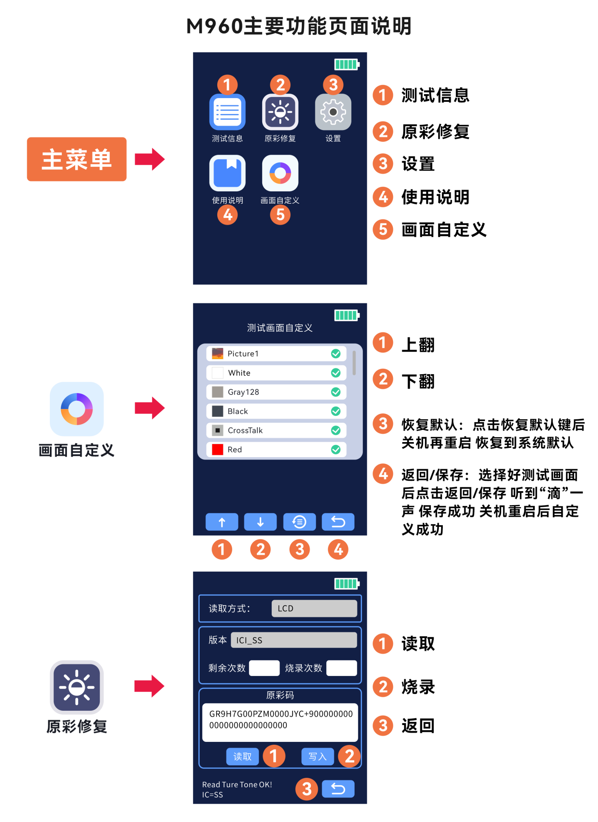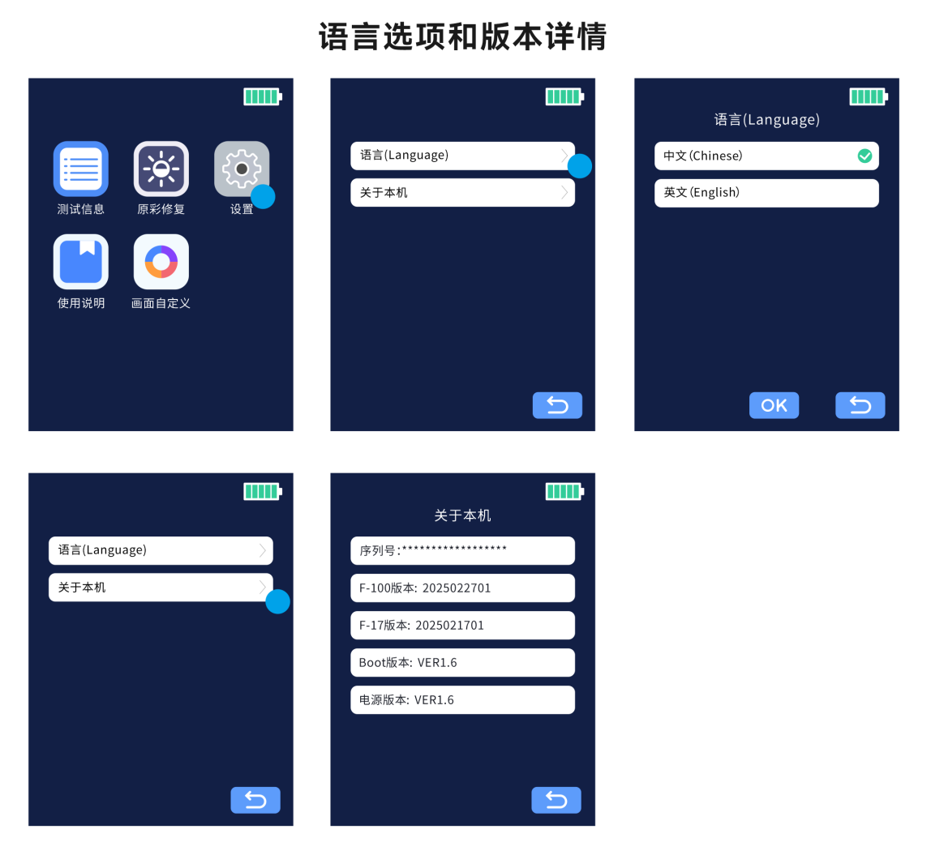

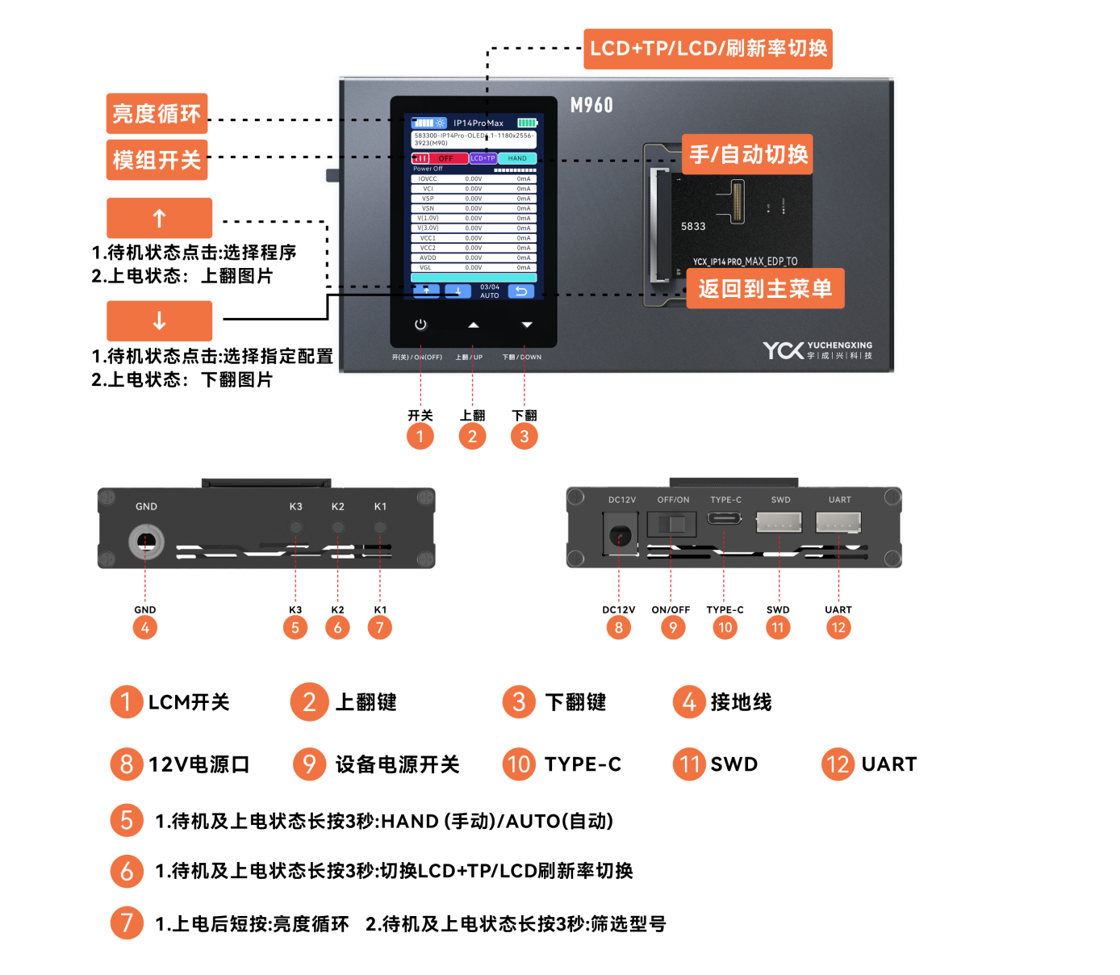
2.1按键说明：

K1：上电后短按:亮度循环 ，待机及上电状态长按3秒筛选程序
K2：待机及上电状态长按3秒:切换LCD+TP/LCD刷新率
K3：待机及上电状态长按3秒:HAND(手动)/AUTO(自动)
上翻：待机状态短按:上电，上电后短按:上翻切换图片
下翻：待机状态短按:上电，上电后短按:下翻切换图片
2.2排线连接示意图：

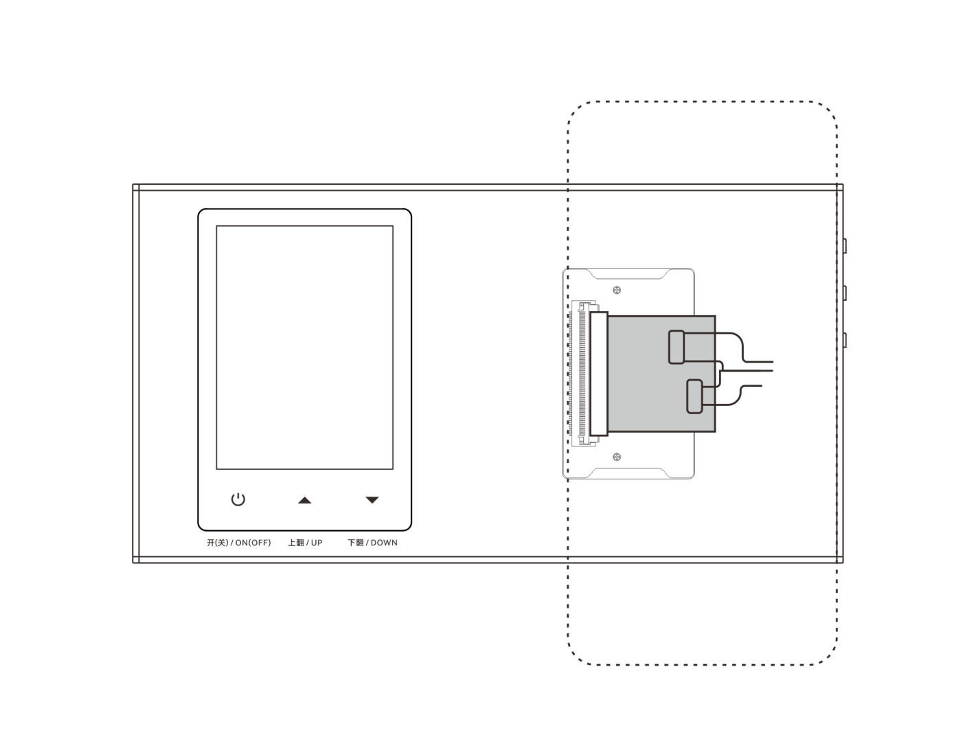

3 M960测试盒开关机
开机：插上DC电源线，切换“Power Switch”至“ON“状态即可开启M960测试盒电源。
测试盒自带屏幕正常点亮工作后即可成功开机。
关机：切换“Power Switch”到“OFF“状态即可关闭M960测试盒电源，拔出电源线即可。

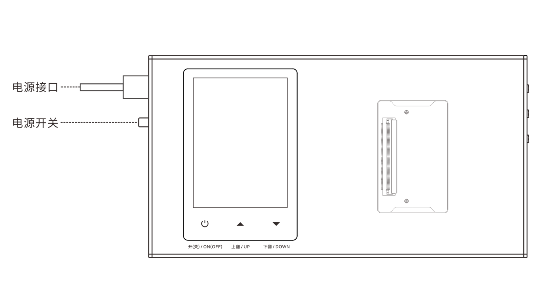

4 屏幕显示测
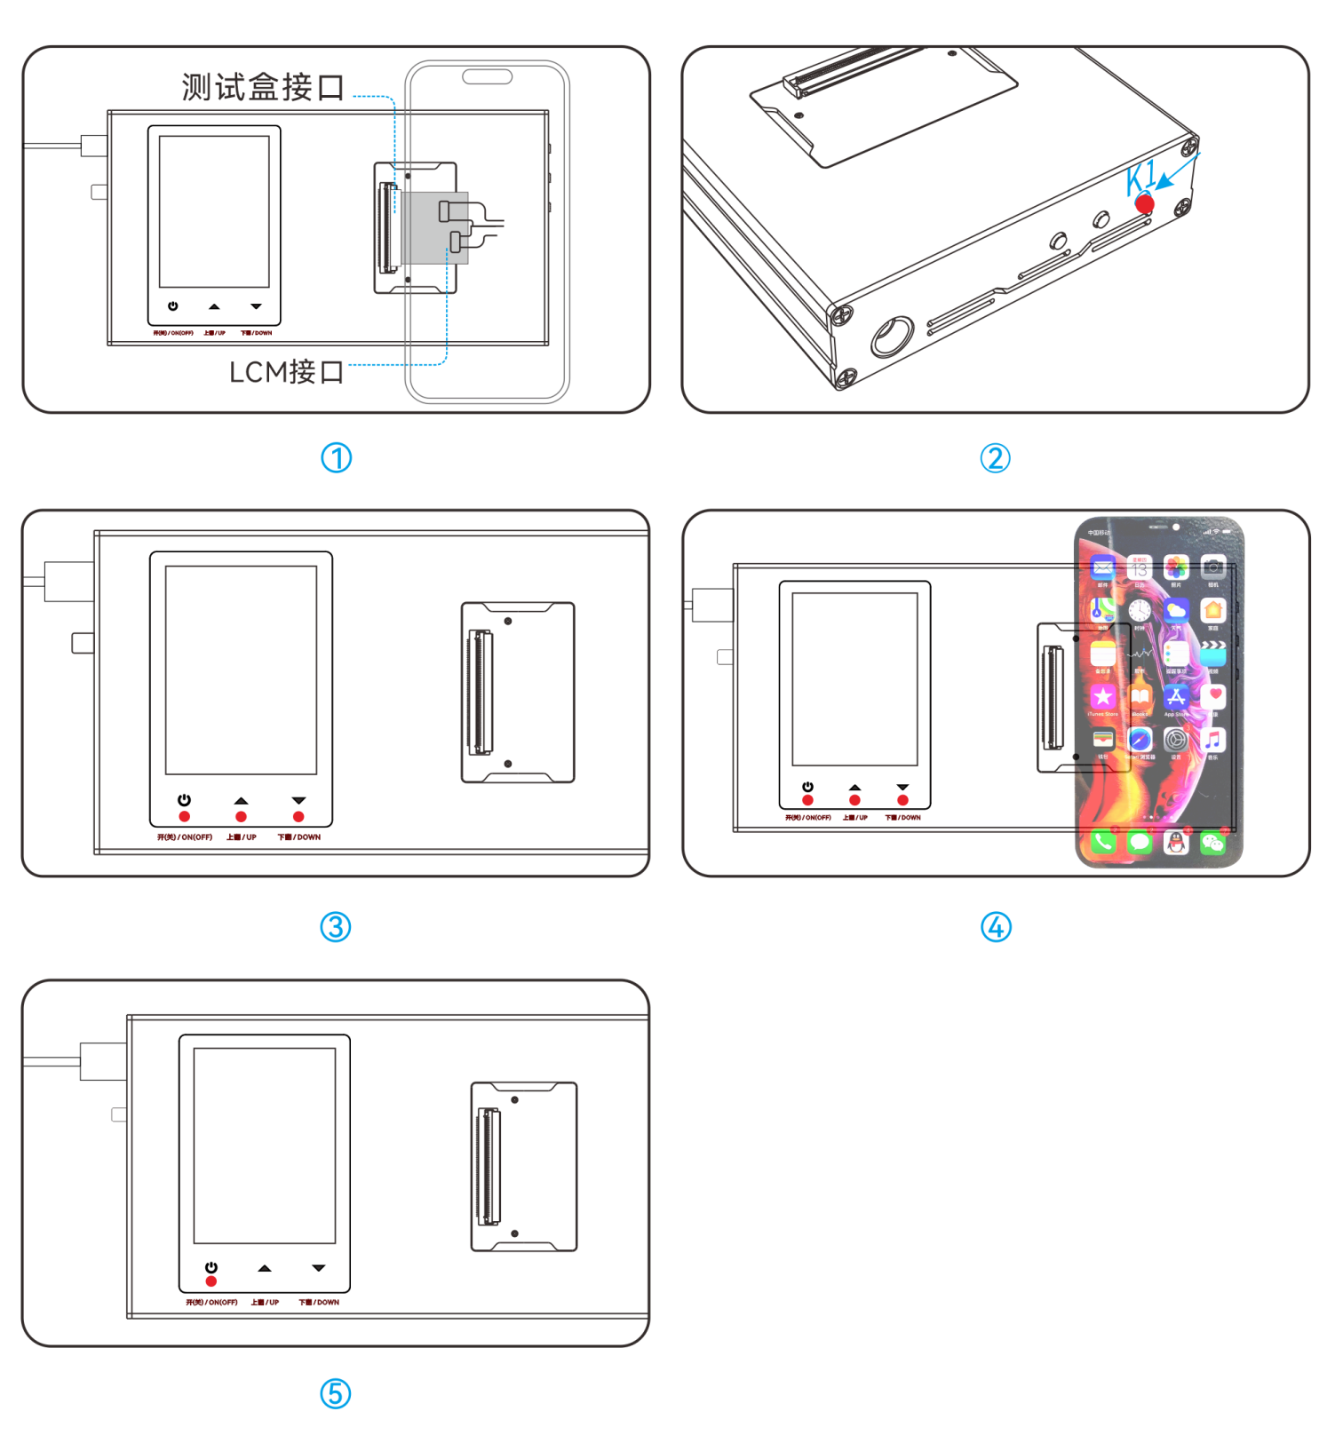
第一步：测试前准备：“待测屏幕”对应转接⼩板和转接排线（eDP转板需要连接写了eDP字母的排线）

第二步：扣上屏幕，单击开关键，点击 “上翻，下翻”切换测试画面查看效果。
第三步：熄灭屏幕，单击“开关键”，即可熄灭屏幕。
第四步：重复以上步骤可继续测试下一片屏幕
备注：切换程序：屏幕未上电状态，点击小屏内上键图标，进行切换

5 触摸划线测试
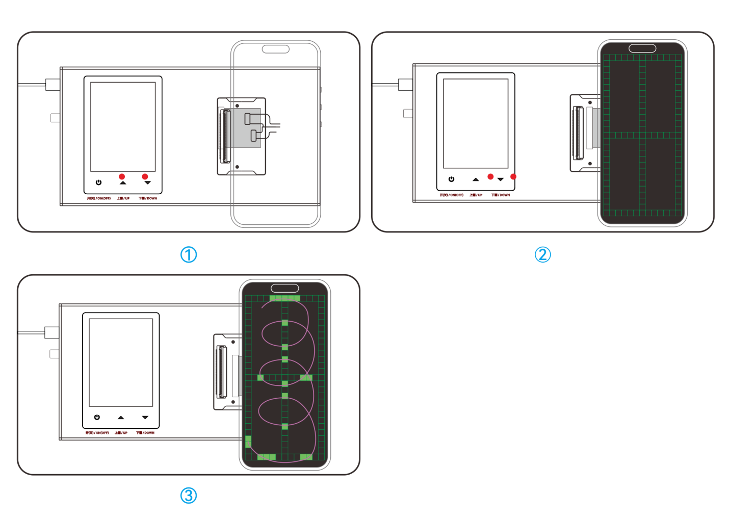
第一步：“待测屏幕”点亮后 ，点击“上翻，下翻”可正常切换到触摸划线测试界面
第二步：手指划线测试屏幕功能

6 亮度循环功能
短按K1键或轻触亮度循环标志为亮度测试功能 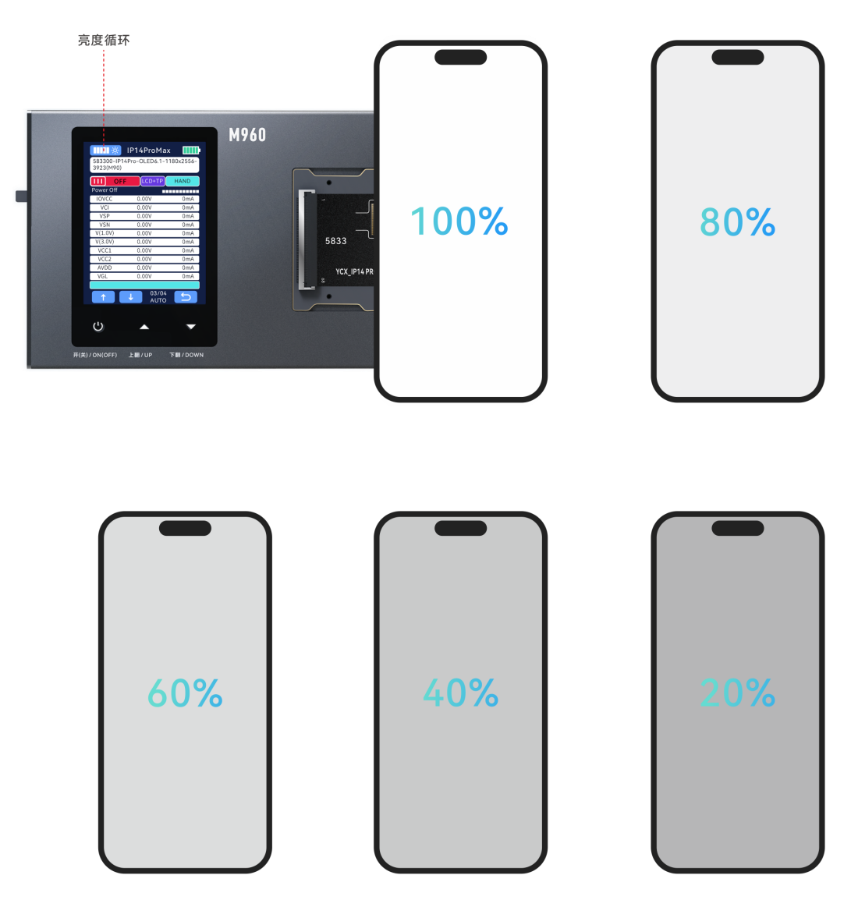
7 屏幕原彩修复
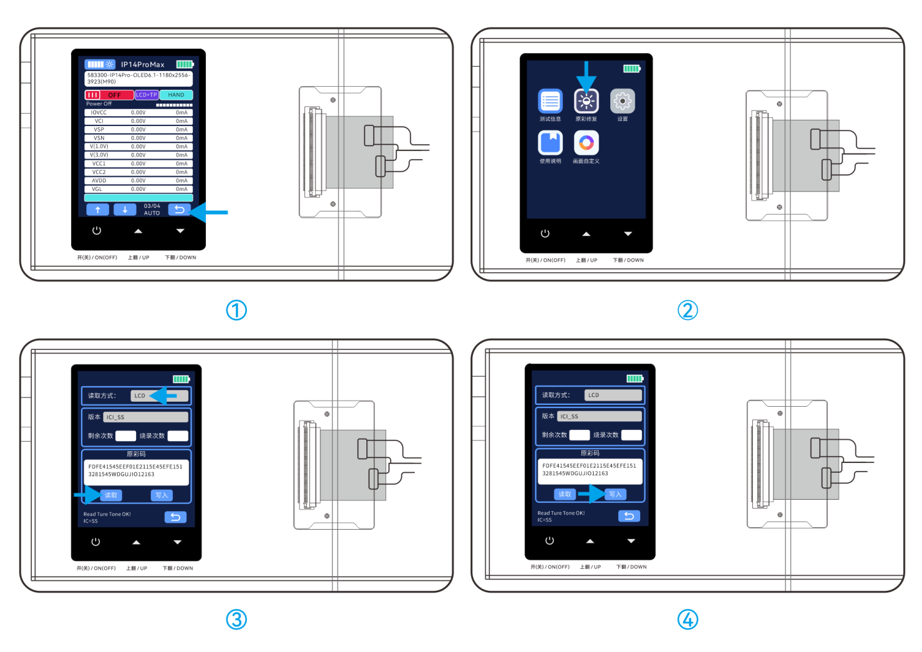
第一步:扣上需要读写屏幕对应的小板排线，识别程序后，点击返回键，进入主菜单

第二步：点击原彩修复图标

第三步:点击读取方式，读取方式有LCD/I2C/PC三种方式，可单击上下翻按键进行切换，PC方式需要连接上位机操作
选好读取方式后，扣上需要读取原彩的屏幕，点击读取按钮，读取成功，屏幕下方会显示“Read Original Color OK!”

第四步:取下读取原彩的屏幕，扣上需要写入原彩的屏幕，点击写入按钮，烧录成功，屏幕下方会显示 “Write Original Color OK!”

8 APP在线升级功能

宇成兴助手APP在线升级：安装包获取
- 登录宇成兴官网中文网址下载：http://www.ycxbest.com/M960.html
English website：www.ycxbest.com/en/M960.html
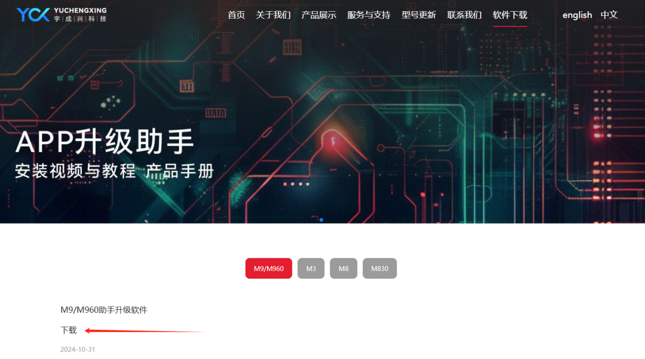
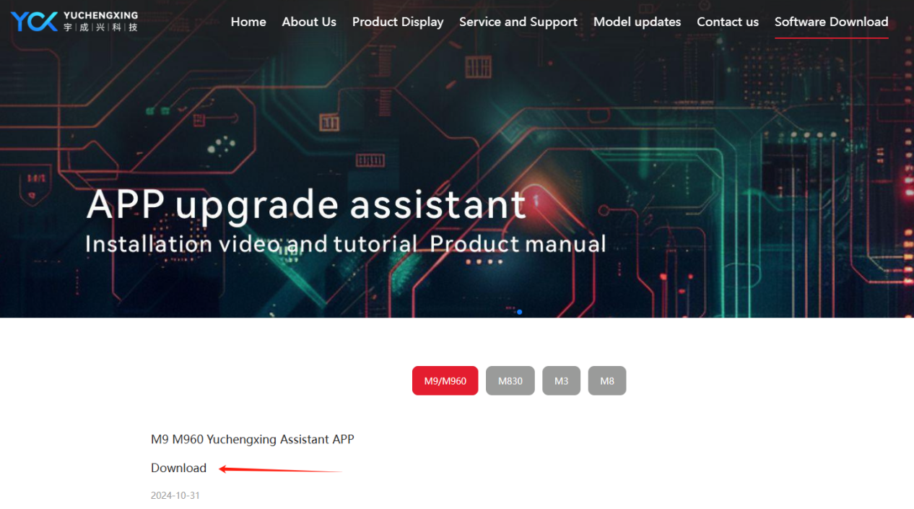

- 安装视频和文档教程同上链接下载
安装成功后，点击登录，设备开机后，连接电脑开始升级更新。
（详细教程请下载安装文档和视频）

9 产品规格及包装
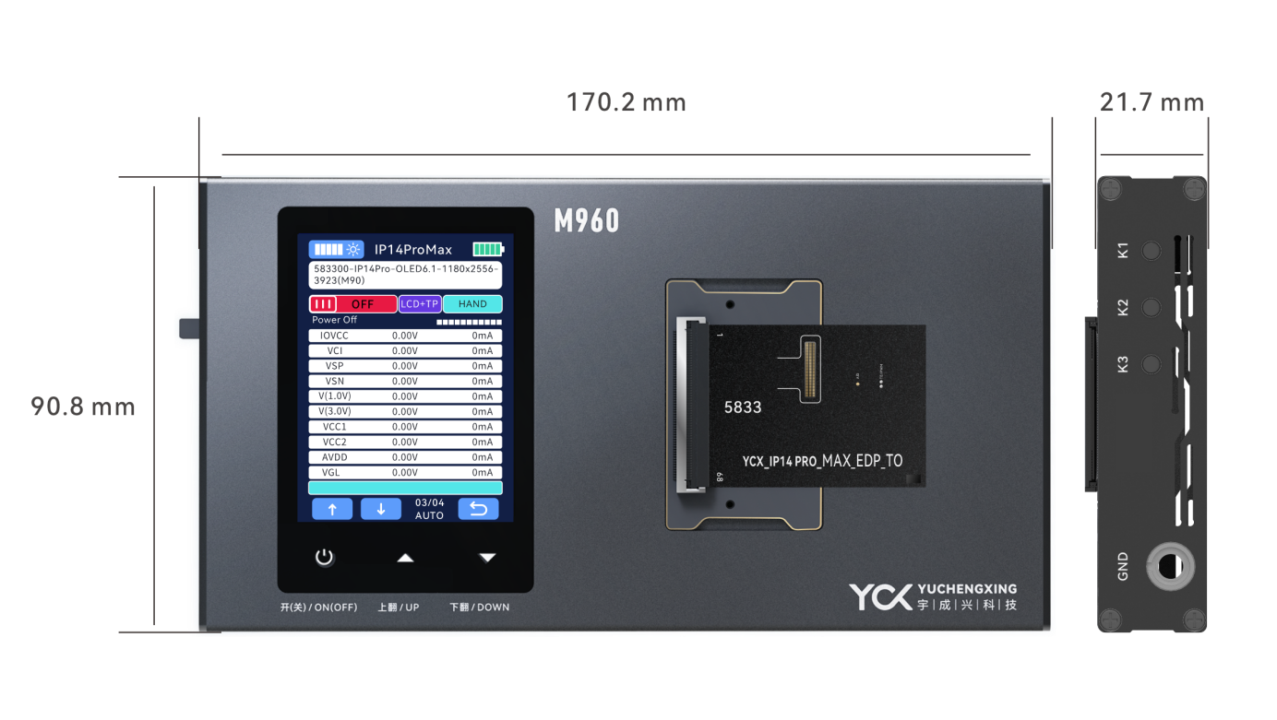
产品参数：
产 品 型 号： M960
材 质： 铝合金
颜 色： 黑色
供 电 电 源： DC12V—1.5A
电 源 接 口： DC接口
工 作 温 度： 25℃~85℃
工 作 湿 度： <90%RH
产 品 尺 寸： 170mm*90.8mm*21.7mm
M960裸机重量：285g ±10g
存储温湿度：-30 °C ~ 85 °C <90%RH

包 装 清 单： M960测试盒、DC充电线
*以上例出的包装清单仅供参考，请以实际装箱清单为准

10 保修与非保修条例
保修条例：
- 自您签收次日起7日内，本产品出现性能故障，经由点我司售后服务中心检测确定， 可免费享受退换货或维修服务
- 自您签收次日起8日-15日内，本产品出现性能故障，经由我司售后服务中心检测确定，可免费享受换货或维修服务
- 自您签收次日起1年内，本产品出现性能故障，经由我司售后服务中心检测确认，可免费享受维修服务
- 非保修条例: 4.1.未经本公司许可，消费者自行拆卸、维修、误用、改动或保管不当造成的机器故障 4.2.不正确的使用非本产品配件，或撕毁、涂改标贴 4.3.己超过三包有效期
4.4.因自然灾害或不可抗力造成的损坏
4.5.超出我司规定电压外的充电器，造成设备损坏
- *在法律允许范围内，解释权归宇成兴电子科技有限公司所有

11 注意事项
1.确认供电电压与设备的额定电压匹配再接入测试盒
2.请使用原厂配制的充电线

其他注意事项：
- 本设备请勿在高温，潮湿环境下使用，以免减少设备的使用寿命或造成损伤
- 设备输入输出接口有明确的标识及规格，使用过程中请勿接错接口
- 请勿拆卸本设备，以造成设备损坏及影响测试效果
- 请定期清理本设备长期积累的尘埃及异物，保持设备清洁
5.不得使产品接受机械性冲击

